

Факультет программной инженерии и компьютерной техники

Информационные системы и базы данных

Лабораторная работа №1

Преподаватель: Николаев В.В.

Выполнили: Хафизов Булат

Р33131

Санкт-Петербург

2022

Задание:

Описание предметной области:

Существуют технологии, которые могут влиять на различные аспекты жизни человека. Это медицина, еда, здоровье, тело и другие. Также существуют люди, у которых есть профессия. Люди могут высказывать свое мнение о той или иной технологии. Все действия технологий производят какой-то результат.

ER-диаграмма:

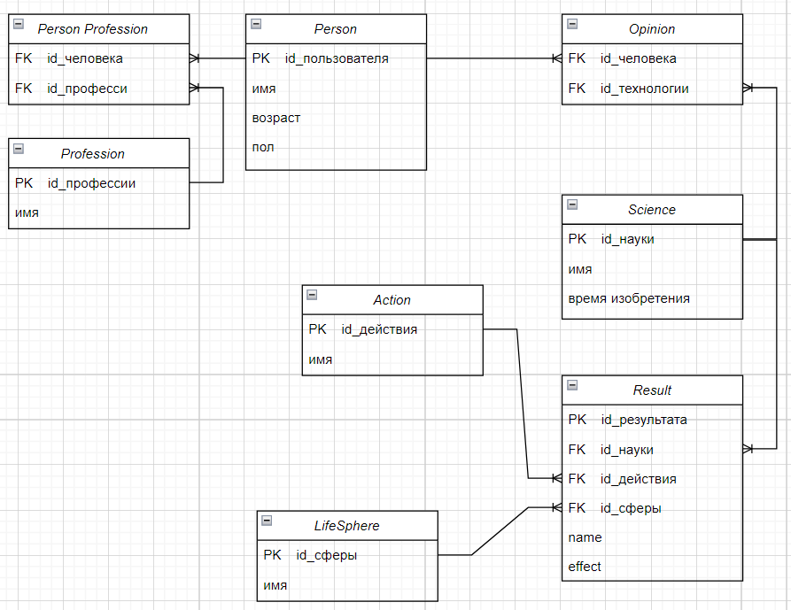

Даталогическая модель:

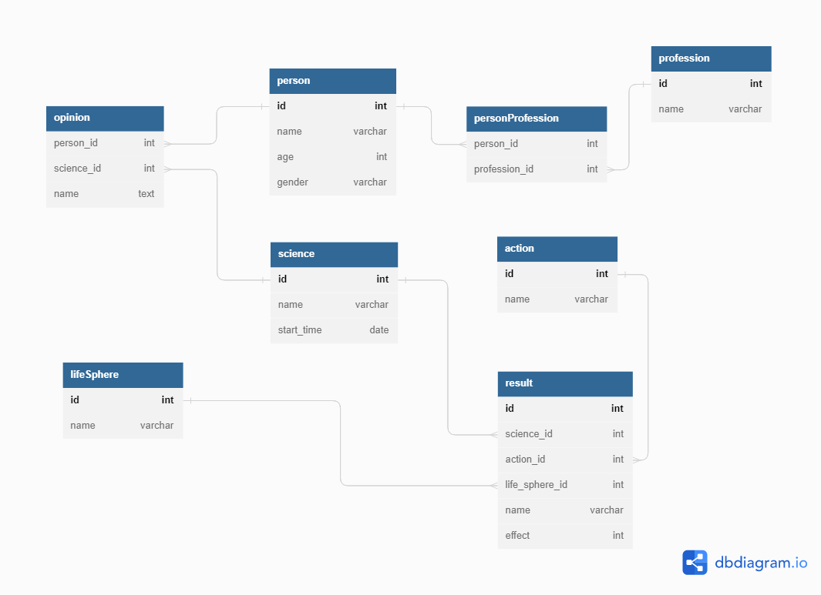

Сущности:

Science – стержневая

Result – стержневая

Opinion – ассоциация

Person Profession – ассоциация

Profession – стержневая

Person – стержневая

Life Sphere – стержневая

Action - характеристика

SQL-скрипты:

create-tables.sql:

create table if not exists profession  
(  
 id serial primary key,  
 name varchar(50) not null  
);  
  
create table if not exists person  
(  
 id serial primary key,  
 name varchar(50) not null,  
 age int not null,  
 gender varchar(50) not null  
);  
  
create table if not exists science  
(  
 id serial primary key,  
 name varchar(50) not null,  
 start_time date not null  
);  
  
create table if not exists action  
(  
 id serial primary key,  
 name varchar(50) not null  
);  
  
create table if not exists life_sphere  
(  
 id serial primary key,  
 name varchar(50) not null  
);  
  
create table if not exists result  
(  
 id serial primary key,  
 science_id int not null  
 references science (id),  
 action_id int not null  
 references action (id),  
 life_sphere_id int not null  
 references life_sphere (id),  
 name varchar(255) not null  
);  
  
create table if not exists opinion  
(  
 person_id int  
 references person (id),  
 science_id int  
 references science (id),  
 name text not null,  
 primary key (person_id, science_id)  
);  
  
create table if not exists person_profession  
(  
 person_id int  
 references person (id),  
 profession_id int  
 references profession (id),  
 primary key (person_id, profession_id)  
);

drop-tables.sql:

drop table opinion;  
drop table person_profession;  
drop table result;  
drop table action;  
drop table life_sphere;  
drop table profession;  
drop table science;  
drop table person;

test-data.sql:

insert into profession values (DEFAULT, 'journalist');  
insert into profession values (DEFAULT, 'operator');  
  
insert into person values (DEFAULT, 'Vasya Pupkin', 33, 'MALE');  
insert into person values (DEFAULT, 'Anna Anina', 25, 'FEMALE');  
  
insert into science values (DEFAULT, 'Biotechnology', '1917-01-08');  
insert into science values (DEFAULT, 'Computers', '1927-01-08');  
insert into science values (DEFAULT, 'Nuclear Power', '1954-07-26');  
  
insert into life_sphere values (DEFAULT, 'food');  
insert into life_sphere values (DEFAULT, 'medicine');  
insert into life_sphere values (DEFAULT, 'health');  
insert into life_sphere values (DEFAULT, 'entertainments');  
insert into life_sphere values (DEFAULT, 'body');  
insert into life_sphere values (DEFAULT, 'history');  
  
insert into action values (DEFAULT, 'изменить');  
insert into action values (DEFAULT, 'провести революцию');  
  
insert into result values (DEFAULT, (SELECT id from science where name='Biotechnology'), (SELECT id from action where name='провести революцию'), (SELECT id from life_sphere where name='history'), 'решены проблемы с голоданием');  
insert into result values (DEFAULT, (SELECT id from science where name='Biotechnology'), (SELECT id from action where name='изменить'), (SELECT id from life_sphere where name='food'), 'стали выращивать больше пищи с разными полезными ферментами');  
  
insert into person_profession values ((SELECT id from person where name='Vasya Pupkin'), (SELECT id from profession where name='journalist'));  
insert into person_profession values ((SELECT id from person where name='Anna Anina'), (SELECT id from profession where name='operator'));  
  
insert into opinion values ((SELECT id from person where name='Vasya Pupkin'), (SELECT id from science where name='Biotechnology'), 'Биотех АУФ!!!');

Вывод:

В ходе лабораторной работы я научился выделять сущности из текста, составлять ER-модель, даталогическую модель, писать sql-скрипты.

Дополнительное задание:

Вывести человека, женского пола, самого младшего, у которого меньше 5 профессий, при этом влияние самой ранней науки, о котором сложилось мнение у чела, больше 91%, но наименьшее, при этом если влияние равно 95%, то вывести наименование action. (Вывести id чела, возраст, влияние, если 95%, то наименование action).

2 этап – отбираем только тех person, у кого меньше 5 профессий (для этого используем having, где проверяем кол-во профессий):

3 этап – находим id науки, о которых высказался человек (для этого используется join таблицы opinion, чтобы найти записи для конкретного человека):

5 этап – находим влияние науки (для этого используется join таблицы Result, где мы по science_id находим значение влияния). Вывод отстортирован сначала по возрасту человека, потом по дате открытия науки, а потом уже по влиянию:

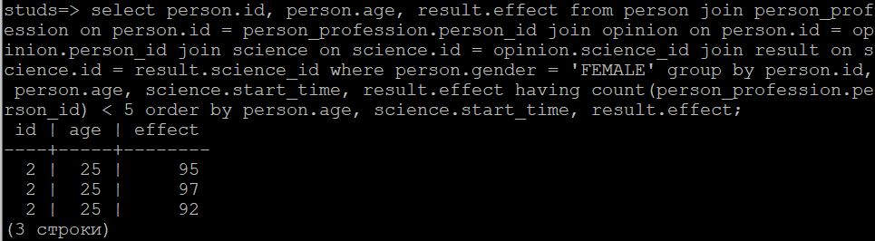

6 этап – отбираем науки, у которых влияние больше 91 (для этого указываем условие в where), прописываем case (если влияние 95, то вывести название действия, для этого используется join action; если влияние не 95, то вывести значение влияния):

